POJ_2431_Expedition_最优加油方法_Hard

# POJ_2431_Expedition_最优加油方法_Hard

## 问题描述

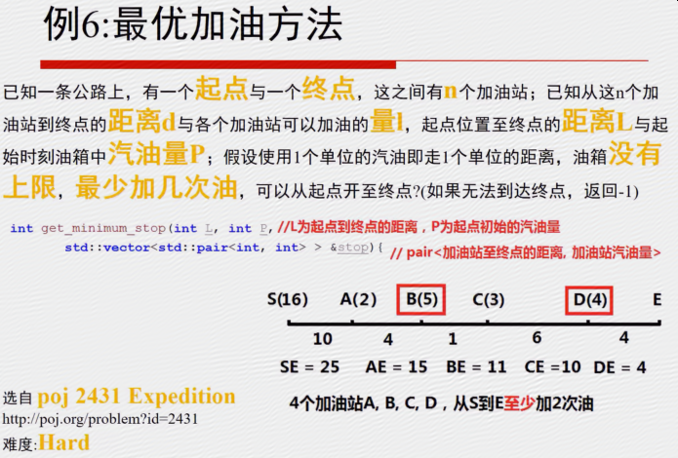

## 思路分析

## Java代码